Министерство науки и высшего образования Российской Федерации

**Федеральное государственное бюджетное образовательное учреждение**

**высшего образования**

«Владимирский государственный университет

имени Александра Григорьевича и Николая Григорьевича Столетовых»

(ВлГУ)

Кафедра информационных систем и программной инженерии

**Лабораторная работа №6**

**по дисциплине**

**«Основы информационного дизайна»**

**ФОРМЫ HTML**

**Выполнил**:

ст. гр. ПРИ-120

Д. А. Грачев

**Принял**:

Преподаватель

Ланская М. С.

Владимир, 2021

ЦЕЛЬ РАБОТЫ

Научиться создавать HTML-формы.

ВЫПОЛНЕНИЕ РАБОТЫ

**Задание 1**

Создайте форму авторизации в группе fieldset с полями “Name” и “Password”, флажком “I agree” и кнопкой “Sign in” (type=“submit”). Текстовые поля и флажок обязательны (required). Текстовые поля должны иметь подсказку (placeholder). Всем элементам необходимо задать атрибут name.

Названия полей Name и Password (тег label) должны располагаться в одном блоке div, поля input – в другом. Указанные блоки должны иметь display: inline-block; (чтобы быть двумя столбцами).

Часть листинга программы:

HTML:

<form>

        <fieldset>

            <legend>Sign in</legend>

            <div class="slova">

                <p><label for="name">Имя</label></p>

                <p><label for="password">Пароль</label></p>

            </div>

            <div class="vvod">

                <p><input type="text" id="name" required placeholder="Введите имя"></p>

                <p><input type="password" id="password" required placeholder="Введите пароль"></p>

            </div>

            <p>

                <label for="check"><input type="checkbox" id="check" required>Я со всем согласен</label>

            </p>

            <p>

                <label for="signin"><button type="submit">Войти</button></label>

            </p>

        </fieldset>

    </form>

CSS:

html {

*background*: rgb(200, 200, 200);

}

.slova,.vvod {

*display*: inline-block;

}

Скриншот работы программы представлен на Рис. 1

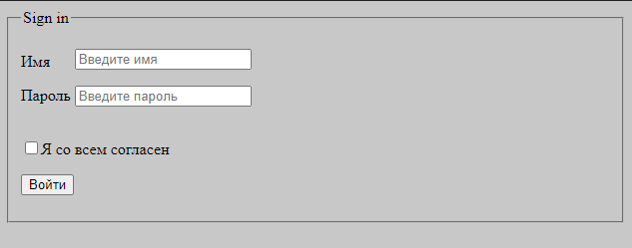

Рисунок . Скриншот работы программы

**Задание 2**

Создайте группу fieldset с полем выбора цвета (type=“color”), а затем блок с переключателями и блок с флажками . Указанные блоки должны быть блочно-строчными (для этого, как в предыдущем задании, поместите их в отдельные блоки div и задайте им display: inline-block;). Для того чтобы блоки были на одной высоте, задайте им vertical-align: top;

Всем элементам обязательно задайте атрибут name.

Часть листинга программы:

HTML:

<form>

        <fieldset>

            <legend>О цвете</legend>

            <p>

                <label for="clr">Цвет</label>

                <input type="color" id="clr">

            </p>

            <div class="dmclr">

                <p>Доминирующий цвет</p>

                <p><label><input type="radio" name="cvet">Красный</label></p>

                <p><label><input type="radio" name="cvet">Зеленый</label></p>

                <p><label><input type="radio" name="cvet">Синий</label></p>

            </div>

            <div class="mxclr">

                <p>Смешанные цвета</p>

                <p><label><input type="checkbox" name="cveta">Красный</label></p>

                <p><label><input type="checkbox" name="cveta">Синий</label></p>

                <p><label><input type="checkbox" name="cveta">Зеленый</label></p>

                <p><label><input type="checkbox" name="cveta">Желтый</label></p>

                <p><label><input type="checkbox" name="cveta">Черный</label></p>

            </div>

        </fieldset>

    </form>

CSS:

html {

*background*: rgb(200, 200, 200);

}

.dmclr,.mxclr {

*display*: inline-block;

*vertical-align*: top;

*margin-right*: 6%;

}

Скриншот работы программы представлен на Рис. 2

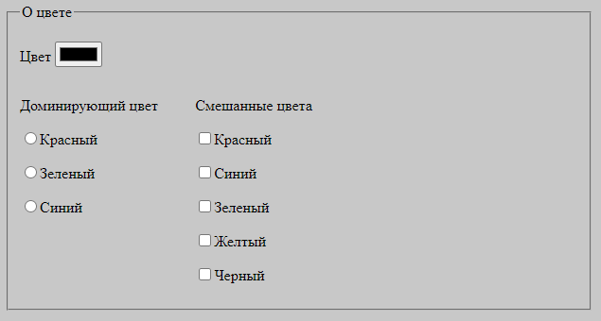

Рисунок . Скриншот работы программы

**Задание 3**

Создайте форму профиля человека. В этой форме должны быть следующие поля:

1. Имя;
2. Фамилия;
3. Дата рождения;
4. Флажок «мне больше 18»;
5. Номер телефона;
6. Электронная почта;
7. Ссылка на аккаунт в социальной сети (url);
8. Фото (файл с компьютера);
9. Информация о себе (textarea);
10. Кнопки Submit и Reset.

Поля 1 ‒ 4, 5 ‒ 7, 8 ‒ 9 должны быть сгруппированы в fieldset. Поля 5 ‒ 7 должны иметь подсказку. Поля 1 ‒ 4 обязательные.

Элементам label задайте одинаковую ширину с помощью CSS и display: inline-block;. Текстовым полям задайте ширину в символах (атрибут size).

Часть листинга программы:

HTML:

<fieldset>

            <legend>Данные</legend>

            <div class="text">

                <p><label for="name">Имя</label></p>

                <p><label for="surname">Фамилия</label></p>

                <p><label for="dr">Дата рождения</label></p>

            </div>

            <div class="pole">

                <p><input type="text" id="name" required></p>

                <p><input type="text" id="surname" required></p>

                <p><input type="date" id="dr" required></p>

            </div>

            <p><label for="adult"><input type="checkbox" id="adult" required> Мне больше 18</label></p>

        </fieldset>

CSS:

html {

*background*: rgb(00, 180, 180);

}

.text,.pole {

*display*: inline-block;

*vertical-align*: top;

}

textarea {

*resize*: vertical;

}

Скриншот работы программы представлен на Рис. 3

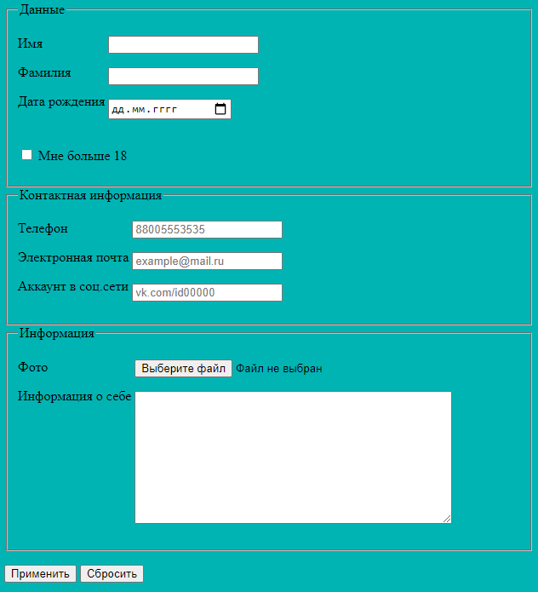

Рисунок . Скриншот работы программы

**Задание 4**

Создайте два выпадающих списка: со свойством size (где значение больше 1) и без него. В обоих списках должно быть не менее семи пунктов. Часть пунктов отключите (сделайте с атрибутом disabled).

Часть листинга программы:

HTML:

<fieldset>

            <legend>Первые имена</legend>

            <select size="5" multiple required>

                <optgroup label="Женские">

                    <option>Евгения</option>

                    <option>Аргентина</option>

                    <option disabled>Зинаида</option>

                    <option>Валентина</option>

                </optgroup>

                <optgroup label="Мужские">

                    <option>Даничка</option>

                    <option>Темочка</option>

                    <option disabled>Максик</option>

                    <option>Егорушка</option>

                    <option disabled>Димочка</option>

                </optgroup>

            </select>

        </fieldset>

CSS:

html {

*background*: rgb(0, 180, 180);

}

Скриншот работы программы представлен на Рис. 4

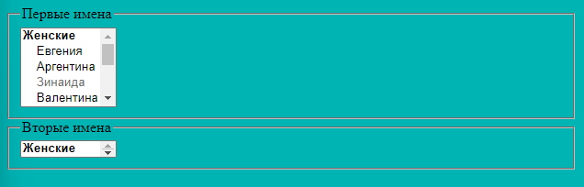

Рисунок . Скриншот работы программы

ВЫВОД

В ходе выполнения лабораторной работы были получены практические навыки по созданию HTML-форм.